 | T.C.  EGE ÜNİVERSİTESİ REKTÖRLÜĞÜ  Sosyal Bilimler Enstitüsü
  Doküman No. | GNİ/SSE/02
  Yayın Tarihi | 17.12.2023
  Revizyon Tarihi | 19.02.2026
  Revizyon No | 1
PUKÖ DÖNGÜSÜ | SORUMLU | İŞ AKIŞI | FAALİYET/  AÇIKLAMA | DOKÜMAN/  KAYIT
Planlama  Uygulama  Kontrol Etme  Uygulama | İlgili Personel  İlgili Personel  Enstitü Sekreteri/  Enstitü Müdürü  Sorumlu Personel | 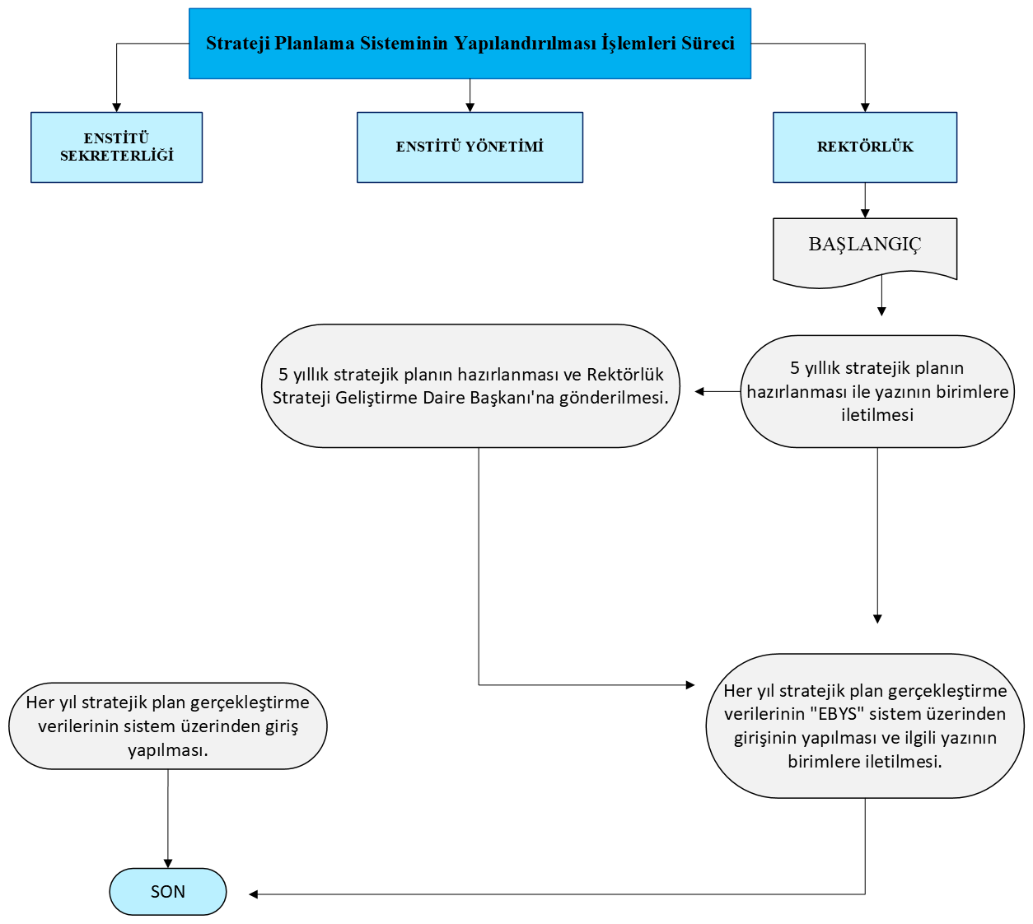 | -Rektörlükten gelen 5 Yıllık Planın hazırlanması ile ilgili yazının birimlere gönderilmesi  -5 Yıllık Stratejik Planın Hazırlanması ve Rektörlüğe Gönderilmesi.  -Her yıl Stratejik Plan gerçekleştirme verilerinin (Ebys) üzerinden girişinin yapılması. | EBYS  Stratejik  Plan  EBYS

MEVZUAT
04.11.1981 tarihli ve 2547 sayılı Yükseköğretim Kanununun 14. ve 44. Maddelerine dayanılarak hazırlanan Ege Üniversitesi Lisansüstü Eğitim-Öğretim Yönetmeliği.

HAZIRLAYAN | KONTROL EDEN | ONAYLAYAN
SEREN ŞEN GÖZET | Koray KULEYİN  Enstitü Sekreteri | Prof. Dr. Mustafa MUTLUER  Enstitü Müdürü

